Bosquejo del estudio de Teología Sistemática - Parte 2

Semana 14 – Introducción y repaso

Semana 15 – La persona del Espíritu Santo

Semana 16 – La obra del Espíritu Santo – Parte 1

Semana 17 – La obra del Espíritu Santo – Parte 2

Semana 18 – La obra del Espíritu Santo – Parte 3

Semana 19 – El plan de redención – Parte 1

Semana 20 – El plan de redención – Parte 2

Semana 21 – El plan de redención – Parte 3

Semana 22 – El plan de redención – Parte 4

Semana 23 – Doctrina de la iglesia – Parte 1

Semana 24 – Doctrina de la iglesia – Parte 2

Semana 25 – Escatología – Parte 1

Semana 26 – Escatología – Parte 2

¿Preguntas o comentarios?
E-mail del profesor:

Primera edición en español: 2019
Copyright © 2019 por 9Marks para esta versión española

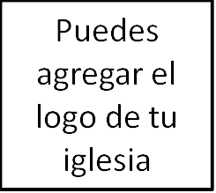
Seminario Básico—Teología Sistemática
Clase 14: Introducción y repaso

Introducción y repaso

- Introducción

- Doctrina de la Palabra

- Existencia y atributos de Dios

- Doctrina de la creación

- Doctrina de la providencia

- Antropología bíblica

- Cristología bíblica

- La obra de Cristo

